ACTA DE LA VIGÉSIMA NOVENA SESIÓN ORDINARIA DE LA COMISIÓN EDILICIA PERMANENTE DE HACIENDA PÚBLICA Y PATRIMONIO MUNICIPAL

Buenas tardes compañeras Regidoras e invitados especiales, el de la voz JORGE DE JESÚS JUÁREZ PARRA, en mi carácter de Presidente de la Comisión Edilicia Permanente de Hacienda Pública y Patrimonio Municipal, les doy la bienvenida a la Vigésima Novena Sesión Ordinaria de la Comisión Edilicia Permanente de Hacienda Pública y Patrimonio Municipal.

De acuerdo a las facultades que me confiere el artículo 60 del Reglamento Interior del Ayuntamiento de Zapotlán el Grande, como Presidente de la Comisión Edilicia Permanente de Hacienda Pública y Patrimonio Municipal, se les ha convocado mediante oficio número 0331/2023 con fecha 22 de Marzo del 2023 y queda satisfecho el requisito establecido en el artículo 48 del mismo cuerpo legal en cita.

Ahora bien, de conformidad con lo dispuesto por los artículos 44, 45, 46, 47 y 49 del ordenamiento municipal en cita, se convoca a los integrantes de esta comisión para que asistieran el día de hoy a esta sala Juan S. Vizcaíno a las 09:00 nueve horas de este día 24 de marzo, con la finalidad de llevar a cabo la Vigésima Novena Sesión Ordinaria de la misma.

Por lo que, siendo las 09:22 nueve horas con veintidós minutos del día 24 veinticuatro de marzo de la presente anualidad, procedo a nombrar lista de asistencia:

1.- Como primer punto, procedo a desahogar la orden del día

Integrantes de la comisión de Hacienda Pública y Patrimonio Municipal:
REGIDOR | PRESENTE | AUSENTE
C. JORGE DE JESÚS JUÁREZ PARRA  Regidor Presidente de la Comisión Edilicia Permanente de  Hacienda Pública y Patrimonio Municipal | X
C. LAURA ELENA MARTÍNEZ RUVALCABA  Regidora Vocal de la Comisión Edilicia Permanente de  Hacienda Pública y Patrimonio Municipal |  | X
C. TANIA MAGDALENA BERNARDINO JUÁREZ  Regidora Vocal de la Comisión Edilicia Permanente de  Hacienda Pública y Patrimonio Municipal | X
C. MAGALI CASILLAS CONTRERAS  Regidora Vocal de la Comisión Edilicia Permanente de  Hacienda Pública y Patrimonio Municipal |  | X
C. DIANA LAURA ORTEGA PALAFOX  Regidora Vocal de la Comisión Edilicia Permanente de  Hacienda Pública y Patrimonio Municipal | X

Integrantes de la comisión de Limpia Áreas Verdes, Medio Ambiente y Ecología:

REGIDOR | PRESENTE | AUSENTE
C. SARA MORENO RAMÍREZ  Regidora Presidenta de la Comisión Edilicia Permanente de  Limpia Áreas Verdes, Medio Ambiente y Ecología | X
C. VICTOR MANUEL MONROY RIVERA  Regidor Vocal de la Comisión Edilicia Permanente de  Limpia Áreas Verdes, Medio Ambiente y Ecología | X
C. MÓNICA REYNOSO ROMERO  Regidora Vocal de la Comisión Edilicia Permanente de  Limpia Áreas Verdes, Medio Ambiente y Ecología |  | X

Con lo anterior, se declara quorum legal.

Quiero agregar que con nosotros se encuentran los invitados especiales:

INVITADOS ESPECIALES | PRESENTE | AUSENTE
C. MARÍA ESTHER LÓPEZ GARCÍA  Directora de dirección de egresos | X
C. VICTORIA GARCÍA CONTRERAS  Jefatura de programación y presupuestos | X

ORDEN DEL DÍA

C. JORGE DE JESÚS JUÁREZ PARRA: “Tengo en mi poder los siguientes justificantes: La regidora Laura Elena Martínez Ruvalcaba presenta el oficio 349/2023 en el cual solicita que se justifique en virtud de que no es posible estar presente por temas personales y la regidora, también síndico municipal Magaly Casillas Contreras nos está presentando con un anexo que es un movimiento en donde pide unos días para tomar vacaciones del 21 al 24, en el cual por lo mismo no le es posible estar presente, de sus oficios solicito, si están de acuerdo, la justificación de su inasistencia, favor de levantar la mano”:

REGIDOR | A FAVOR | EN CONTRA | EN ABSTENCIÓN
C. JORGE DE JESÚS JUÁREZ PARRA  Regidor Presidente de la Comisión Edilicia Permanente de Hacienda Pública y Patrimonio Municipal | X
C. TANIA MAGDALENA BERNARDINO JUÁREZ  Regidora Vocal de la Comisión Edilicia de Hacienda  Pública y Patrimonio Municipal | X
C. DIANA LAURA ORTEGA PALAFOX  Regidora Vocal de la Comisión Edilicia Permanente de  Hacienda Pública y Patrimonio Municipal | X
C. SARA MORENO RAMÍREZ  Regidora Presidenta de la Comisión Edilicia  Permanente de Limpia Áreas Verdes, Medio  Ambiente y Ecología | X
C. VICTOR MANUEL MONROY RIVERA  Regidor Vocal de la Comisión Edilicia Permanente de  Limpia Áreas Verdes, Medio Ambiente y Ecología | X

Muchas gracias.

ORDEN DEL DÍA

1.-Lista asistencia, verificación de quorum legal, y en su caso aprobación del orden del día.

2.-Estudio, análisis y en su caso aprobación y determinación sobre la actualización que solicita la Hacienda Municipal para realizar al pago del organismo público descentralizado Junta Intermunicipal de Medio Ambiente para la gestión integral de la cuenta del río Coahuayana, respecto a los adeudos del año 2015-2022 y el año corriente 2023.

3.- Asuntos Varios.

4.- Clausura.

Los que están de acuerdo favor de levantar la mano:

REGIDOR | A FAVOR | EN CONTRA | EN ABSTENCIÓN
C. JORGE DE JESÚS JUÁREZ PARRA  Regidor Presidente de la Comisión Edilicia Permanente de Hacienda Pública y Patrimonio Municipal | X
C. TANIA MAGDALENA BERNARDINO JUÁREZ  Regidora Vocal de la Comisión Edilicia de Hacienda  Pública y Patrimonio Municipal | X
C. DIANA LAURA ORTEGA PALAFOX  Regidora Vocal de la Comisión Edilicia Permanente de  Hacienda Pública y Patrimonio Municipal | X
C. SARA MORENO RAMÍREZ  Regidora Presidenta de la Comisión Edilicia  Permanente de Limpia Áreas Verdes, Medio  Ambiente y Ecología | X
C. VICTOR MANUEL MONROY RIVERA  Regidor Vocal de la Comisión Edilicia Permanente de  Limpia Áreas Verdes, Medio Ambiente y Ecología | X

Muchas gracias.

DESAHOGO DE LA SESIÓN

2.-Estudio, análisis y en su caso aprobación y determinación sobre la actualización que solicita la Hacienda Municipal para realizar al pago del organismo público descentralizado Junta Intermunicipal de Medio Ambiente para la gestión integral de la cuenta del río Coahuayana, respecto a los adeudos del año 2015-2022 y el año corriente 2023.

C. JORGE DE JESÚS JUÁREZ PARRA.- “No sé si tuvieron la oportunidad de leer el anexo, prácticamente viene el oficio de la encargada de la Hacienda Municipal, Ana María del Toro Torres, en el cual explica lo que le solicita, Edith Santana Sánchez, directora de Medio Ambiente y Desarrollo Sustentable, en el cual se solicita $300 000 para llevar a cabo, hubo una junta el día 12 de enero del 2023 en donde es el acta de sesión de ese organismo, en donde en pocas palabras, se pusieron todos los que participaron que son los municipios de alrededor de este río, señalando que van a participar y de alguna manera ponerse las cuotas al corriente, nos avisan también que hay un decreto al cual pertenecemos y nos dice cuánto es el costo de pertenecer a este fideicomiso como tal, voy a leer el oficio que nos manda la Hacienda Municipal dice:

Con fecha 07 de febrero del actual, recibí oficio número 5155/022003 asignado por la ingeniera Isis Edith Santana Sánchez, directora de medio ambiente y desarrollo sustentable, en el cual solicita suficiencia presupuestal para realizar el pago del adeudo de los años 2015, 2016, 2017, 2018, 2019, 2020, 2021, 2022 y el año corriente 2023 por concepto de aportación anual para gastos de operación conforme al convenio de creación del organismo público descentralizado Junta Intermunicipal del Medio Ambiente para la gestión integral de la cuenca del río Coahuayana, por la cantidad de $270 000 en virtud de lo señalado en el párrafo anterior, se realizó una minuciosa búsqueda en nuestro registro se encontró el antecedente del último pago registrado, corresponde al ejercicio 2014, así mismo se realizó un análisis de dicho convenio desprendiéndose de ello que no tiene señalada fecha de término por lo que se considera vigente, así mismo una cláusula quinta establece como obligación “Los municipios aportarán al año a la JIRCO la cantidad de al menos $30 000 cada uno, dicha aportación podrá aumentar previa discusión, aprobación y autorización por parte de cada uno de los municipios, razón por la cual los municipios se acuerdan que la aportación antes citada será depositada directamente en la JIRCO, derivado de lo anterior se le solicita muy atentamente estar sometido a consideración este ayuntamiento para su análisis, discusión y en su caso aprobación:
1.La autorización a la Hacienda Municipal para realizar el pago al organismo público descentralizado Junta Intermunicipal del Medio Ambiente para la gestión integral de la cuenca del Río Coahuayana por la cantidad de $230 000 por los adeudos del año 2015-2022 y el año corriente 2023, con la siguiente distribución y la autorización de las siguientes partidas presupuestales, la cantidad de $240 000 se autorizan como adeudos fiscales del ejercicio anterior ADEFAS para el pago por aportaciones de los años 2015, 2016, 2017, 2018, 2019, 2020, 2021, 2022 en razón de que $30 000 cada uno, mismo que si exponen a los excedentes de los ingresos de libre disposición 2013 y se registrarán de la partida de gasto 991 ADEFAS, la cantidad de $30 000 para la aportación del año corriente 2023 se re direcciona al presupuesto asignado a la dirección del medio ambiente y desarrollo sustentable de la partida 445 ayudas sociales, situaciones sin fines de lucro, se anexa al presente copia del oficio 55/2 del 2023 firmado por Isis Edith Santana Sánchez actual directora de medio ambiente y desarrollo sustentable, copia del convenio de creación del organismo público descentralizado Junta Intermunicipal del Medio Ambiente para la gestión integral de la cuenca del Río Coahuayana, copia de la última factura de pago de aportación de la JIRCO en el año 2014 y acta de la primera sesión 2023 del consejo de administración de la JIRCO.
Atentamente firma la contadora Ana María del Toro Torres, encargada de la Hacienda Municipal.

¿Debemos? Sí, estamos inscritos, aquí sucede mucho de que sí debemos, no niego, nos señala la tesorería que efectivamente hay un presupuesto para poder pagar y ponernos al corriente, pero me gustaría que Isis nos platicara, al pagar esta cantidad de $300 000 ¿Qué obtendría el ayuntamiento a cambio?

C. ISIS EDITH SANTANA SÁNCHEZ: “Ya está el antecedente de que esta aportación anual es un compromiso por la integración a la Junta Intermunicipal, cuando estuve en la administración 2012-2015 hicimos la gestión de los pagos porque nosotros veíamos que en ese momento la JIRCO necesitaba el impulso, iba a iniciando la junta, entonces el municipio de Zapotlán siempre ha estado apoyando, ha ido un paso adelante por decir, del resto de los municipios con respecto a la JIRCO, se hicieron esas aportaciones 2012, 2013 y 2014, hasta ahí se quedó, ahora que regresamos a la administración nos damos cuenta que no se hizo ningún pago a partir del 2014, platicando con la junta intermunicipal y con el presidente municipal, yo les comentaba tenemos este adeudo, yo sí siento esa responsabilidad de quedó en un acuerdo en la creación de la junta y no se ha hecho el pago, entonces platicando, el monto que se junta con este adeudo pues hablamos de que ya podemos pensar en que sea una inversión para un programa específico en el municipio, desde el inicio de la administración la JIRCO ha estado trabajando con nosotros muy de la mano en la asesoría técnica para todo el tema de la estrategia de control de la erosión para la identificación de sitios, recomendaciones técnicas en pérdida de suelo, etcétera, entonces vemos tantas necesidades aquí en el municipio que lo que vemos es, vamos aprovechando ese recurso, que se pague porque es un adeudo que tiene el municipio por el monto que ya se juntó nos alcanza para hacer acciones específicas aquí en el municipio, nos reunimos antes de la sesión que dice acta de la primer sesión ordinaria 2023, nos reunimos unos días antes para poder platicar y que ellos pudieran presentar una propuesta de programa operativo para para este año, se hicieron algunas prioridades de acuerdo a lo que fuimos analizado nosotros en la dirección de medio ambiente, ustedes saben que el año pasado se trabajó fuertemente con el tema de los desazolves con la maquinaria de la marina pero justo que está nada más Javier en la oficina, que se encarga todo el tema de normatividad ambiental, autorización de dictámenes permisos, y yo me dediqué a desazolves, pero no hemos hecho presencia con la ciudadanía, ustedes se dan cuenta que la separación de los residuos, el tema de biodiversidad, agua, no se ve por parte del gobierno hacia la ciudadanía, entonces la JIRCO desarrolló en 2016- 2017 un programa de mercadotecnia social que es básicamente educación ambiental a la ciudadanía, entonces pensamos por qué no rescatamos ese programa que ya se hizo en específico para la cuenta de Zapotlán y lo echamos a andar porque ahí se quedó el materia, la investigación, se hizo toda la estructura pero no alcanzaron a ejecutar el programa de mercadotecnia social como se debía, pensamos que ese es uno de los proyectos importantes que nos puede ayudar bala JIRCO a ejecutar, un programa de educación ambiental, viendo la problemática que tenemos de residuos de escombros alrededor de la laguna que es complicado porque sí podemos enviar a reglamentos a que multen pero se va de ahí la persona y a dónde se los lleva? los va a ir a tirar a otro lugar, hay una problemática fuerte pero mucho tiene también que ver que el ciudadano no se siente observado y dispone en donde sea, entonces pensamos con el JIRCO que parte de ese recurso y mercadotecnia social nos puede ayudar a concientizar a las personas a identificar el medio ambiente como un aspecto importante, estamos viendo que ahorita hay una desconexión entre la persona y los recursos naturales o el entorno, lo que lo que buscamos con este programa es justo que visualmente, a través de un programa de imágenes de por ejemplo la zona de Autlán que está la reserva de la biosfera de la Sierra de Manantlán tienen el pájaro bandera como emblema y uno puede ver un cartel de la reserva de la biosfera y el pájaro bandera en una nevería en una cristalería porque de pronto se hizo una difusión muy grande y la población se identifica con esos recursos, ellos saben y se sienten orgullosos de la reserva de la biosfera, algo así pretendemos también que sea una imagen que la población identifique y que por ejemplo en el ingreso a la laguna haya un letrero muy grande sitio ramsa o área natural protegida para que también la gente ya empiece a identificar que es un sitio no es un vertedero de residuos, este es el programa de mercadotecnia social, otra parte que nosotros consideramos muy importante justo en esta desconexión que existe de las personas con el entorno es cómo facilitar y cómo proveer de esas experiencias a las personas, a los niños, a los adultos para que se conecten porque los recursos naturales, con el entorno, estamos pensando en el programa de huertos urbanos, la Colonia Santa Rosa recién dice una administración nos trajeron un oficio que ya habían presentado la administración anterior donde solicitan apoyo para desarrollar huertos urbanos y por la experiencia que tenemos el desarrollo de Huertas Urbanos o de huertos en casa sí permite que haya esa conexión, que un niño crezca que en lugar de que venga el jitomate de la bolsa lo vean ellos de dónde crece la lechuga, el cilantro, etcétera, estamos convencidos, hay muchas teorías también que confirman que eso permite que haya una empatía con el entorno y con la comunidad, JIRCO ya tiene el tema de huertos pero para las zonas rurales, la JIRCO ha destacado los últimos años a nivel estatal por los programas que tienen la intervención por la comunidad y de protección a los recursos naturales, tienen un programa que se llama comunidades sustentables, hacen la producción de hortalizas, tienen un huerto demostrativo, cuando quieran organizamos y vamos, lo que estamos buscando es que la JIRCO está trabajando en comunidades rurales y han sido exitosos estos programas, pero luego Zapotlán por las características urbanas y agroindustriales no entraban esos esquemas, ahora lo que buscamos con este mismo recurso es que la JIRCO adapte los programas de comunidades sostenibles de escuelas de campo y los adapte las características tanto urbanas como agroindustriales del municipio entonces estarían adaptando este programa para la zona urbana de huertos y la otra parte complementaria es justo esa esa conexión con los agroindustriales que sabemos que son los que están generando un deterioro, una situación crítica en el entorno, que son quienes nos tienen recogiendo tierra de los cauces, empezar a trabajar con ellos en una escuela de campo, JIRCO tiene modelo escuela de campo para la zona rural para incrementar mejores prácticas y proteger manantiales, pero en el caso de Zapotlán pues las características son distintas entonces esta escuela de campo tendría un programa específico educativo para generar una comunidad de aprendizaje entre productores agroindustriales para que ahí mismo se les den a conocer técnicas de conservación de suelo, de infiltración de agua, de restauración de causas, de corredores biológicos etcétera, entonces estos $290 000- $300 000 que se puedan pagar de esa deuda nos servirían para todo esto, ellos en el programa operativo manejan este programa ya específico, esa estrategia específica para la cuenca de la laguna de Zapotlán bajo ese esquema, por supuesto que está sujeto a cambio, pudiera ser que surja por ejemplo la necesidad, lo platicamos también con el presidente y con el sistema de agua potable, de implementar algunos filtros verdes domiciliarios en la comunidad del Fresnito que no tienen tratamiento de agua y llevar una capacitación de este tipo, en realidad no es costosa y también nos puede ayudar a empezar a generar una dinámica en cuanto a tratamiento de aguas residual, se presentó de esa manera que es lo que les estoy comentando, pero hicimos la solicitud para que se ingresara también este tema, la JIRCO nos está apoyando ahorita con la generación de diagnóstico de riesgos de incendios o de fuego en zonas forestales en las dos áreas naturales protegidas municipales, y ahí también vamos a necesitar algunas acciones de conservación de suelo están ahorita previniendo incendios pero también estamos previendo los Ocotillos por el tránsito y por la carga fuerte que tiene de visitantes, ya hay zonas muy deterioradas y se están identificando dónde y con qué técnicas podemos evitar que siga ocurriendo esto del deterioro, en realidad estos proyectos 4-5 y la verdad es que somos un municipio estamos levantando la mano en cada sesión de la JIRCO, en cada oportunidad que tenemos de ayúdame, oriéntame, asesórame y la verdad que siempre han estado muy dispuestos entonces creo que para ellos también es muy importante trabajar con el municipio de Zapotlán el Grande justo porque trabajando la zona urbana también pueden replicar eso en las cabeceras de los doce municipios, lo que han trabajado ha sido básicamente la zona rural, a grandes rasgos esta es la propuesta que se tiene de trabajo”

C. JORGE DE JESÚS JUÁREZ PARRA: “Una pregunta Isis, ¿si esta comisión determina hacer ese pago ya es un hecho lo que me estás platicando?”

C. ISIS EDITH SANTANA SÁNCHEZ: “Ya es un hecho”.

C. JORGE DE JESÚS JUÁREZ PARRA: “Dice cambio de uso de suelo de balance hídrico, contaminación y cuerpos de agua que fue lo que comentaste, participación social, fortalecimiento institucional, política estatal y transversidad y escuelas de campo que también comentaste, manejo de fuego que señalaste, proyectos específicos acciones de sustentabilidad en el municipio de Zapotlán el Grande”.

C. TANIA MAGDALENA BERNARDINO JUÁREZ: “Ahí se incluye también lo de la cuenca?”

C. ISIS EDITH SANTANA SÁNCHEZ: “Sí, que es lo de educación ambiental”.

C. JOGE DE JESÚS JUÁREZ PARRA: “Es educación ambiental, acciones de conservación, participación en las escuelas, revisión de estrategia de mercadotecnia, contratación de un asistente en el campo que dirige prácticas agroecológicas, ecotecnias para producción de alimentos en zonas urbanas, vinculaciones a diferentes sectores productivos y soporte logístico y administrativo”.

C. ISIS EDITH SANTANA SÁNCHEZ: “Ahí está la línea de inversión”

C. JORGE DE JESÚS JUÁREZ PARRA: “Nosotros $270 000 más $30 000 en este año?, hacemos una aportación a un programa que ellos ya traen, no es que la crearan para nosotros”.

C. ISIS EDITH SANTANA SÁNCHEZ: “Las estrategias que traen de la 1 a la 7 son las generales para la junta, se desarrolló este programa específico para la cuenca de la laguna de Zapotlán particularmente el municipio de Zapotlán es la estrategia número 8, por ejemplo generar la estrategia de mercadotecnia social en realidad ya no se tiene que pagar eso porque ya está todo diseñado ya nada más es volver quizá, re imprimir materiales, organizar talleres, acercarse a las escuelas, ahí el tema si dice contratación de un asistente de campo porque pues la junta tiene ciertas actividades ya desarrolladas, en este caso particular, una persona sería la encargada darle seguimiento a todas las acciones que estarían en vinculación con nosotros y es lo que yo también le comentaba al presidente, si estamos nada más Javier y yo en la oficina pues vamos a hacer prácticamente lo mismo que hemos hecho este año, pero justo ahorita que voy sacando la campaña de acopio de papel, la gente está ávida, hay muchas personas que están interesadas por ejemplo en el tema de reforestaciones sale mucha gente interesada, ahorita ya están empezando a solicitar llevar talleres a las escuelas tuvimos un festival el día 21 en el centro, se acercan las maestras por favor lleve esto, cuándo nos visitan? hay una necesidad de la gente por sentirse respaldada y que las acciones de cuidado del medio ambiente como el reciclaje, la separación de los electrónicos, todo esto ellos ya lo saben pero quieren sentirse también respaldados, es obviamente una responsabilidad del municipio ofrecerles también esas condiciones, creo yo también que esto nos puede ayudar a reflejar esa voluntad que hemos visto en esta administración de aportarle a los temas de medio ambiente pero que se vean reflejados también hacia la población porque sí hemos trabajado, hemos invertido mucho, pero ustedes se dan cuenta es algo que no se nota, no es porque se note nada más hacia la población sino porque realmente es la población la que maneja los recursos naturales, la que va y tira llantas, la que tira escombro, la que rompe la televisión, etcétera, hay que estar en presencia con la población y esa es la idea, regidor”.
C. VICTOR MANUEL MONROY RIVERA: “Estamos quedando cortos con el tema de residuos, producto de la construcción, ahorita que viene renovación implica residuos más altos, son obras nuevas los residuos se producen, pero cuando son obras de renovación digo a dónde se está yendo todo el escombro que se está produciendo, hay quien los conteste, no sabemos, hay un tiradero que está a un lado del instituto forense, otro por la academia de policía, por la brecha hacia la laguna y otro en la laguna entonces en la comisión hablamos primero de una norma técnica para el manejo de residuos productos de la construcción, eso nada más de la construcción de la obra pública, la obra privada tú le pagas al proveedor del servicio de maquinaria y recolección y él va a retirar a donde encuentran”.

C. JORGE DE JESÚS JUÁREZ PARRA: “Pero va a ver la solución ahí es tener un vertedero de escombro, ¿pero el encargado quién sería? también sería gestión de la ciudad?”

C. VICTOR MANUEL MONROY RIVERA: “Me gustaría que aprovecháramos esta dinámica, que ya va a haber un equipo de trabajo técnico científico porque efectivamente ni gestión de la ciudad ni medio ambiente van a tener el tiempo de sentarse a diseñar una estrategia, si estamos hablando ya de que la JIRCO que es un ente especializado en diagnósticos, procesos, proyectos, evaluaciones, ejecuciones, que pudiéramos tener una línea elección en el manejo de residuos sólidos producto de la construcción, que hablábamos de un vertedero de la norma técnica, algo que te explicara en ese sentido aprovechando que ya está el programa”.

C. SARA MORENO RAMÍREZ: “Había tenido la oportunidad de platicar también con Isis, tuvimos un evento para acopio de papel que fue un éxito, como lo comenta Isis, coincido en que la gente está ávida al igual que nosotros de acercarnos, es una muy buena oportunidad, qué bueno que esta administración sí se está preocupando en estos temas, hemos sido una administración que ha estado pagando cosas que otras administraciones no habían hecho y qué bueno que podemos decir ay son $270 000 es mucho dinero y si realmente analizamos pues son $30 000 de cada año que no se había hecho esta esta aportación sin embargo, es mucho lo que podemos obtener de JIRCO es una gran ventaja para el departamento de ecología el que ya nos diga el seguimiento de lo que tenemos que hacer y como dices ahora que fuimos a las Peñas, hicimos un recorrido, realmente lo sensibilizamos, a veces estamos aquí en la oficina que sí que todo está bien, no, es que hay que ir y ver cómo es que estamos en árboles, cómo y qué está maltratado, qué es lo que podemos apoyar, cómo la gente va y tira la basura y platicamos sobre ciertas cosas que pudiéramos hacer entonces, considero que deberíamos de ir a la invitación que nos haces de huertas de cofradía como que pienso que es otra visión que tenemos y hacer el compromiso con nuestra ciudad que me parece que es un tema muy abandonado que en otras administraciones, yo puedo decir que eran administraciones panistas, donde se empezaba a reciclar basura, donde se avanzó mucho de estos temas, de repente como que ecología se deja a un lado como si no fuera tan importante como no darle los recursos que realmente merecen, es una buena oportunidad para empezar y trabajar muy de cerca, están siempre la mejor disposición Isis como como Javier y me parece que todos estamos en la misma sintonía, hay tantos temas como lo platica Víctor en los que podemos trabajar entonces pues en la mejor disposición por supuesto de hacerlo, hemos apoyado a otros organismos con que no hay comparación en cantidad de dinero, que también han sido cosas muy importantes pero pues yo creo que sí sin dudarlo debemos dar esa cantidad y apoyar y que sea solo el inicio de algo pues que sea muy beneficioso para nuestra ciudad, es cuánto”.

C. TANIA MAGDALENA BERNARDINO JUÁREZ: “Creo que todos estamos de acuerdo en que tenemos que buscar en la medida de lo posible que la problemática de la cuenca sea atendida si la JIRCO nos ofrece un proyecto pues hay que aprovecharlo y ojalá pudiéramos generar más porque veo el proyecto y a pesar de que es bueno, desde mi punto de vista, creo que no terminamos de resolver todavía el problema que es grande que ya trae arrastrando muchas situaciones de muchos años y que finalmente pues este programa sí nos va a ayudar a lo mejor a prevenir ciertas situaciones que ya se han venido dando pero el problema de fondo lo vamos a seguir arrastrando, ojalá pudiéramos promover y ahora que nos vamos a poner al corriente con la JIRCO con mayor razón levantar la mano pedir y gestionar que puedan apoyarnos en una gestión de integral del tratamiento de agua de la laguna de Zapotlán, que podamos tener un proyecto que sí nos permita rescatar nuestra cuenca, muchos ciudadanos nos lo dice cuando de pronto nos topamos con ellos en la calle o en alguna situación y la cuenca? para cuándo? qué se va a hacer? y realmente no estamos haciendo lo que deberíamos, quizás tenemos que hacer un esfuerzo y una inversión si es necesario una inversión, porque es ahora ya no hay tiempo que esperar, ya no hay de que pueda ser en la siguiente administración, quizá sea demasiado tarde, y tenemos que dejar por lo menos el primer paso o lo que podamos hacer, sí me gustaría ponerlo sobre la mesa, ingeniera, que tú que estás ahí de cerca con la JIRCO que puedes tener voz y voto como representante del municipio que se hagan esas gestiones para que solucionemos el problema de fondo”.

C. VICTOR MANUEL MONROY RIVERA: “Se van a seguir pagando los $30,000.00 anuales?”

C. JORGE DE JESÚS JUÁREZ PARRA: “Sí, tenemos un convenio de colaboración y estamos inscritos, el no pago sería que nos saliéramos, el motivo por el cual no se pagó estos años no es tema de esta comisión, pero por algún motivo fue”.

C. VICTOR MANUEL MONROY RIVERA: “Yo fui a la huerta a inicio de la administración, es impresionante, ves toda la actividad ecológica que tienen ahí, me da gusto la propuesta que hicimos de campaña se vaya a llevar a un plan y que se pueda materializar pero eso es importante porque trasciende para la posteridad de nuestra ciudad venimos ahí y sinceramente el que se pueda rescatar porque luego de repente como dice la regidora que estar pagando adeudos ajenos o antaño porque fueron deuda, aquí se va a aprovechar en algo, sinceramente para todo el plano consultor no sé quién lo haría, qué bueno que es una mínima parte que se va a recuperar de una inversión y que podamos seguir apoyando a las juntas municipales porque hay 12 en estados entonces trabajan muy bien, sobre todo las municipales en las zonas del estado con mayor rezago son un instrumento importantísimo, la del Norte del estado apoya muchísimo a los municipios en la parte en la que los municipios no alcanzan a llegar con las comunidades, aquí también tenemos zonas nada más no las vemos somos un municipio netamente urbano no sabemos y no tenemos a nuestro imaginario lo que viven las personas en las comunidades, son muy pocas comunidades y aun así no estamos llegando, hay que aprovechar la gente para que sea ese eslabones o sea ese instrumento para el desarrollo de las comunidades rurales”.

C. MARÍA ESTHER LÓPEZ GARCÍA: “En el sentido de cómo se aplicaría el gasto como usted lo ha comentado y ya lo tiene bien visualizado que básicamente la mayor parte del recurso que estamos hablando $240 000 es un adeudo ya de ejercicios anteriores en razón de que es un convenio que está en activo y pues simplemente por las razones que hayan sido no se había cubierto la anualidad que teníamos obligación de hacer como municipio, es por ello que los $240 000 iban a quedar reflejados si así lo aprueban ustedes en el gasto como adeudo de ejercicio anteriores justamente y los $30 000 correspondientes a este año van a quedar como una aportación que hace el municipio, ya justamente en el capítulo 4000 de ayudas sociales en el sentido de que nosotros como municipio solamente podemos pagar dentro de lo que son las partidas normales lo correspondiente al ejercicio en el que estamos y todo lo que corresponde a años anteriores forzosamente se tiene que manejar como un adeudo de ejercicios anteriores, nada más hago la aclaración en el sentido de que se podría preguntar por qué no se va todo a la misma partida, es porque desde el clasificador de gasto que tenemos así lo establece, todo lo que no corresponde al ejercicio se tiene que manejar como un adeudo y lo que es de este año se maneja en el capítulo específico”.

C. ISIS EDITH SANTANA SÁNCHEZ: “En ese caso ya estaría establecido en el presupuesto del área de medio ambiente el pago de los $30 000 el próximo año o tendría que analizarse?”

C. JORGE DE JESÚS JUÁREZ PARRA: “Cuando te llega la solicitud de organizar tu presupuesto tienes que presentar el total con esos $30 000, lo tienes que presentar ahí para que ya estén actualizados”.

C. ISIS EDITH SANTANA SÁNCHEZ: “Justo no se habían incluido porque como no se había hecho ningún pago nos preguntamos si estamos activos o en qué situación? Es lo que estamos investigando porque en 2015 que dejé la dirección de medio ambiente el presupuesto era de $144 000 anuales para la dirección, regreso en 2021 y es de $50 000 que se viene con todo el tema de la austeridad y el ahorro, la pandemia, y se deja fuera el presupuesto también de la JIRCO, entonces creo que sí es interesante que también esta administración ya la consideré como el gasto ordinario porque es un compromiso”.

C. JORGE DE JESÚS JUÁREZ PARRA: “Voy a hacer dos votaciones, una es autorizar el pago de los adeudos a la JIRCO para estar al corriente y la segunda sería como me lo presenta la tesorería con estas dos situaciones contables para llevar bien el control en el presupuesto, entonces pongo su consideración los que estén de acuerdo en pagar el adeudo que se tienen de los convenios con la JIRCO por la cantidad de $270,000.00 hagan favor de levantar la mano:

REGIDOR | A FAVOR | EN CONTRA | EN ABSTENCIÓN
C. JORGE DE JESÚS JUÁREZ PARRA  Regidor Presidente de la Comisión Edilicia Permanente de  Hacienda Pública y Patrimonio Municipal | X
C. TANIA MAGDALENA BERNARDINO JUÁREZ  Regidora Vocal de la Comisión Edilicia de Hacienda  Pública y Patrimonio Municipal | X
C. DIANA LAURA ORTEGA PALAFOX  Regidora Vocal de la Comisión Edilicia Permanente de  Hacienda Pública y Patrimonio Municipal | X
C. SARA MORENO RAMÍREZ  Regidora Presidenta de la Comisión Edilicia  Permanente de Limpia Áreas Verdes, Medio  Ambiente y Ecología | X
C. VICTOR MANUEL MONROY RIVERA  Regidor Vocal de la Comisión Edilicia Permanente de  Limpia Áreas Verdes, Medio Ambiente y Ecología | X

Muchas gracias.

Pongo a su consideración, de esa cantidad, $240 000 se autorizan como adeudos fiscales de ejercicios anteriores ADEFAS por los años 2015, 2016, 2017, 2018, 2019, 2021, 2022, los que están de acuerdo favor levantar la mano:

REGIDOR | A FAVOR | EN CONTRA | EN ABSTENCIÓN
C. JORGE DE JESÚS JUÁREZ PARRA  Regidor Presidente de la Comisión Edilicia Permanente de Hacienda Pública y Patrimonio Municipal | X
C. TANIA MAGDALENA BERNARDINO JUÁREZ  Regidora Vocal de la Comisión Edilicia de Hacienda  Pública y Patrimonio Municipal | X
C. DIANA LAURA ORTEGA PALAFOX  Regidora Vocal de la Comisión Edilicia Permanente de  Hacienda Pública y Patrimonio Municipal | X
C. SARA MORENO RAMÍREZ  Regidora Presidenta de la Comisión Edilicia  Permanente de Limpia Áreas Verdes, Medio  Ambiente y Ecología | X
C. VICTOR MANUEL MONROY RIVERA  Regidor Vocal de la Comisión Edilicia Permanente de  Limpia Áreas Verdes, Medio Ambiente y Ecología | X

Gracias.

Y los $30 000 salgan de la dirección de medio ambiente sustentable, de la partida 445 ayudas sociales instituciones, los que estén a favor levanten la mano:

REGIDOR | A FAVOR | EN CONTRA | EN ABSTENCIÓN
C. JORGE DE JESÚS JUÁREZ PARRA  Regidor Presidente de la Comisión Edilicia  Permanente de Hacienda Pública y Patrimonio  Municipal. | X
C. TANIA MAGDALENA BERNARDINO JUÁREZ  Regidora Vocal de la Comisión Edilicia de Hacienda  Pública y Patrimonio Municipal | X
C. DIANA LAURA ORTEGA PALAFOX  Regidora Vocal de la Comisión Edilicia Permanente de  Hacienda Pública y Patrimonio Municipal | X
C. SARA MORENO RAMÍREZ  Regidora Presidenta de la Comisión Edilicia  Permanente de Limpia Áreas Verdes, Medio  Ambiente y Ecología | X
C. VICTOR MANUEL MONROY RIVERA  Regidor Vocal de la Comisión Edilicia Permanente de  Limpia Áreas Verdes, Medio Ambiente y Ecología | X

Muchas gracias.

3.- Asuntos Varios. No se agendaron.

C. JORGE DE JESÚS JUÁREZ PARRA: “Quiero señalar antes de cerrar que me llegó también la justificación de asistencia de la regidora Mónica Reynoso Romero para esta sesión, ya había pasado la lista, pero quiero ser claro en esta situación, para justificar la falta los que estén de acurdo favor de levantar la mano:

REGIDOR | A FAVOR | EN CONTRA | EN ABSTENCIÓN
C. JORGE DE JESÚS JUÁREZ PARRA  Regidor Presidente de la Comisión Edilicia  Permanente de Hacienda Pública y Patrimonio  Municipal | X
C. TANIA MAGDALENA BERNARDINO JUÁREZ  Regidora Vocal de la Comisión Edilicia de  Hacienda Pública y Patrimonio Municipal | X
C. DIANA LAURA ORTEGA PALAFOX  Regidora Vocal de la Comisión Edilicia  Permanente de Hacienda Pública y Patrimonio  Municipal. | X
C. SARA MORENO RAMÍREZ  Regidora Presidenta de la Comisión Edilicia  Permanente de Limpia Áreas Verdes, Medio  Ambiente y Ecología | X
C. VICTOR MANUEL MONROY RIVERA  Regidor Vocal de la Comisión Edilicia Permanente de  Limpia Áreas Verdes, Medio Ambiente y Ecología | X

Muchas gracias, ahora sí continuamos con la clausura.

4.- CLAUSURA. Siendo las 10:02 diez horas con dos minutos del día 24 veinticuatro de marzo, damos por terminados los trabajos de la Vigésima Novena Sesión Ordinaria de la Comisión Edilicia Permanente de Hacienda Pública y Patrimonio Municipal, muchas gracias a todos.

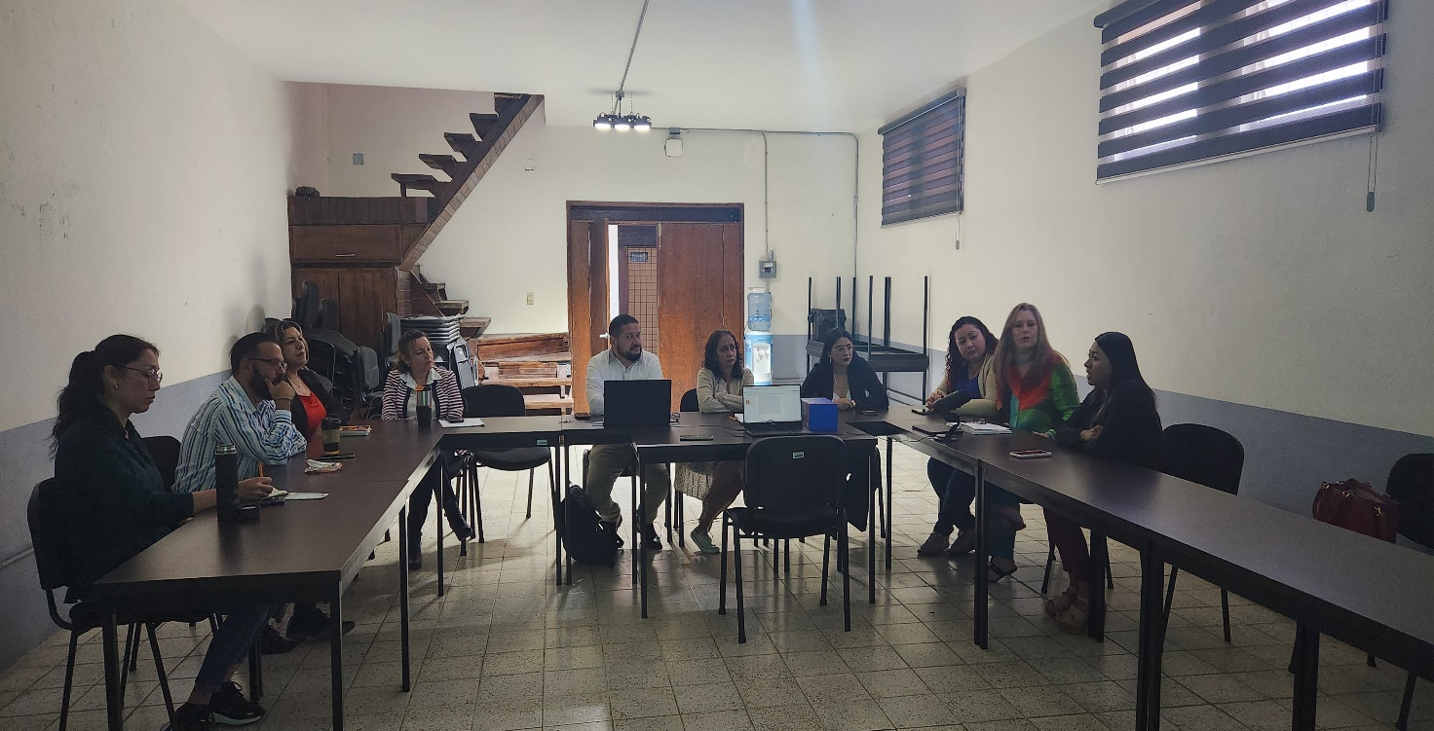

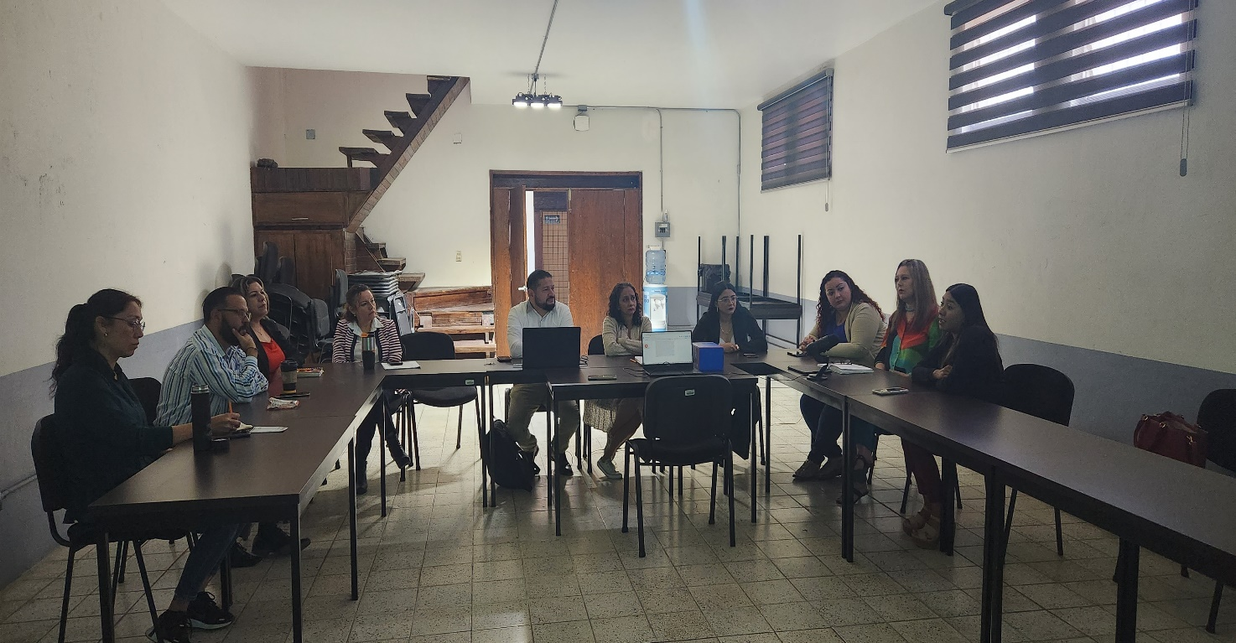

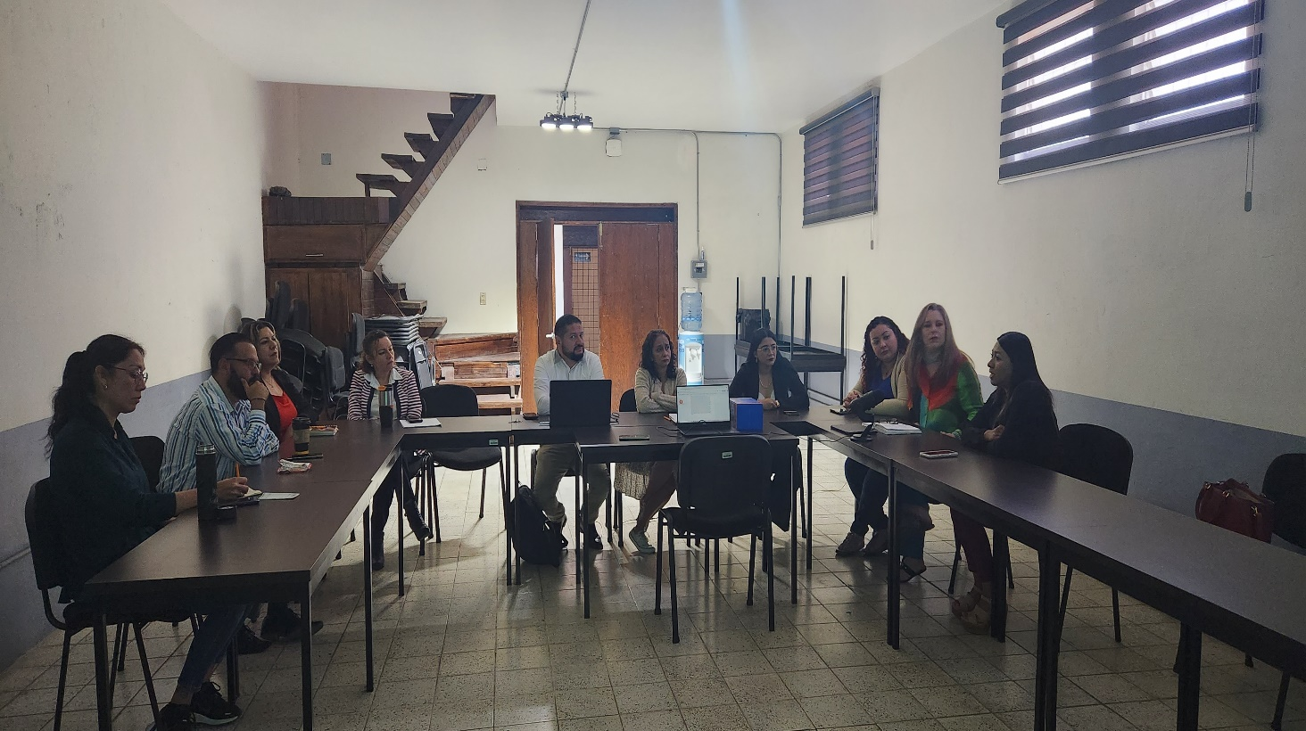

A T E N T A M E N T E
“2023, Año del 140 Aniversario del Natalicio de José Clemente Orozco”.
Cd. Guzmán Municipio de Zapotlán el Grande, Jalisco.
A 02 de Marzo de 2023.

LIC. JORGE DE JESÚS JUÁREZ PARRA.
Presidente de la Comisión Edilicia Permanente de Hacienda Pública y Patrimonio Municipal del Ayuntamiento De Zapotlán El Grande, Jalisco.

LIC. LAURA ELENA MARTÍNEZ RUVALCABA.
Regidora Vocal de la Comisión Edilicia Permanente de
Hacienda Pública y Patrimonio Municipal.

MTRA. TANIA MAGDALENA BERNARDINO JUÁREZ.
Regidora Vocal de la Comisión Edilicia de Hacienda
Pública y Patrimonio Municipal.

C. MAGALI CASILLAS CONTRERAS
Regidora Vocal de la Comisión Edilicia Permanente de
Hacienda Pública y Patrimonio Municipal.

C. DIANA LAURA ORTEGA PALAFOX.
Regidora Vocal de la Comisión Edilicia Permanente de
Hacienda Pública y Patrimonio Municipal.

C. SARA MORENO RAMÍREZ
Presidenta de la Comisión Edilicia Permanente de
Limpia Áreas Verdes, Medio Ambiente y Ecología.

C. VICTOR MANUEL MONROY RIVERA
Regidor Vocal de la Comisión Edilicia Permanente de
Limpia Áreas Verdes, Medio Ambiente y Ecología.

C.MONICA REYNOSO ROMERO.
Regidor Vocal de la Comisión Edilicia Permanente de
Limpia Áreas Verdes, Medio Ambiente y Ecología.

La presente hoja de firmas, forma parte integrante de la Continuación de la Vigésima Novena Sesión Ordinaria de la Comisión Edilicia Permanente de Hacienda Pública y Patrimonio Municipal. Celebrada el día 24 de Marzo de 2023. - - - - - - - - - - - - - - - - - - - - CONSTE.-

